令和元年5月8日
「長野県は宇宙県」スタンプラリー2019企画書

- 主旨
「信州環境カレッジ」及び「長野県は宇宙県」の周知、認知度を上げるとともに、長野県のもつ「宇宙に近い」という資産を共有し、長野県の美しい星空にふれ、学ぶ機会を拡大する。

- 名称：「長野県は宇宙県」スタンプラリー2019
- 期間：2019年7月1日(月)〜9月30日(月) 92日間
- 主催：長野県・「長野県は宇宙県」連絡協議会
- 共催(予定)：長野県プラネタリウム連絡協議会、長野県天文愛好者連絡会(仮称)、
宙ツーリズム推進協議会
- 協力(予定)：(株)星の手帖社、川村珠代デザイン事務所、他
- 後援(TBD)：JPA、JAPOS、JAAA、日本天文教育普及研究会、NHK長野など

- スタンプ設置場所：長野県内の施設・イベントの約50か所以上
(参加募集予定。プラネタリウム施設、宿泊施設、星の会などを想定)

- 実施方法
信州環境カレッジ「宇宙・星空コース」シールラリーと「長野県は宇宙県」スタンプラリー2019のラリーシートを共通として実施する。
信州環境カレッジ「宇宙・星空コース」講座一覧は信州環境カレッジHPに掲載
「長野県は宇宙県」スタンプラリーの協力施設とイベントは宇宙県 HPに掲載。

- 経費について
参加団体や協賛する個人、グループ、及び、協賛企業からの寄付金・協賛金。

- 景品など
- 原則として昨年度使用したものを使用する。
- 長野県の星空写真（撮影：大西浩次）のポストカード。
・ アルクマグッズなどをセットにする(確認中)。

- 団体参加の方法
スタンプ設置館(期間中随時設置)、または、スタンプイベント(期間中の短期イベントにて設置)の２つのカテゴリで募集する。それぞれのカテゴリの申込用紙に記入し、申請する。〆切は5月31日（金）とする。なお、参加意思があるが、内部の決済の最中などの場合により、参加の方法に変更等がある可能性があれば、その趣旨を備考欄に書いておくこと。景品の発送等により多少の郵送料をお願いする場合がある。
なお、スタンプイベントの場合は、信州環境カレッジ「星空・宇宙コース」の講座にも登録可能(詳細はHP参照、規定による補助金の可能性あり)である。

A： スタンプの設置のみ
B： スタンプの設置及び景品の交換も行う
A+： Aに加えて、寄付金・協賛金に協力可能(一定額以上はHPに広告掲載可)
B+： Bに加えて、寄付金・協賛金に協力可能(一定額以上はHPに広告掲載可)

なお、スタンプ押印条件としては、スタンプラリー参加者が、天文・宇宙に関した体験ができることを最低限の条件とする。申し込み多数の場合は、B+、A+、B、Aの順に優先。また、地域割等を考慮して、事務局にて選出予定。 これ以外に寄付金・協賛金に協力可能(一定額以上はチラシ掲載)のみの場合でも問い合わせ先まで連絡のこと。

- 問い合わせ先
本企画全般、参加団体申し込みに関して
「長野県は宇宙県」連絡協議会 uchuuken-contact@ml.nao.ac.jp
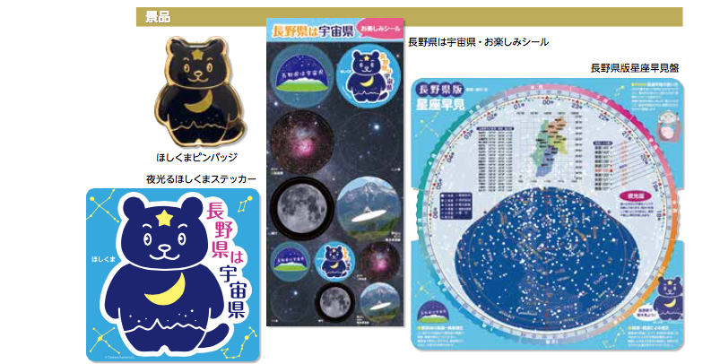
イメージキャラクター「ほしくま」 景品の一例

